TD N° 11 – ÉCRIre aux cycles 2 et 3

« Le fils du pêcheur »

Après lecture et analyse préalable de contes bâtis sur un modèle identique, un enseignant de CE2 a distribué à ses élèves le début d’un conte et leur a demandé de le terminer. Vous trouverez :
- le début du conte tel qu’il a été fourni aux élèves (document 1) ;
- une grille d’évaluation conçue par l’enseignant seul, complétée par lui et non communiquée aux élèves (document 2) ;
- une copie d’élève (document 3).

Vous répondrez aux questions suivantes :
- Que pensez-vous du dispositif didactique ? Quels sont les savoirs visés ?
- Vous analyserez la copie de l’élève en identifiant ses réussites et ses faiblesses.
- Que pensez-vous des critères d’évaluation retenus ? Que modifieriez-vous et pourquoi ?
- En référence à la copie d’élève présentée, quels devraient être les points prioritaires pour un travail d’amélioration de l’écrit ?
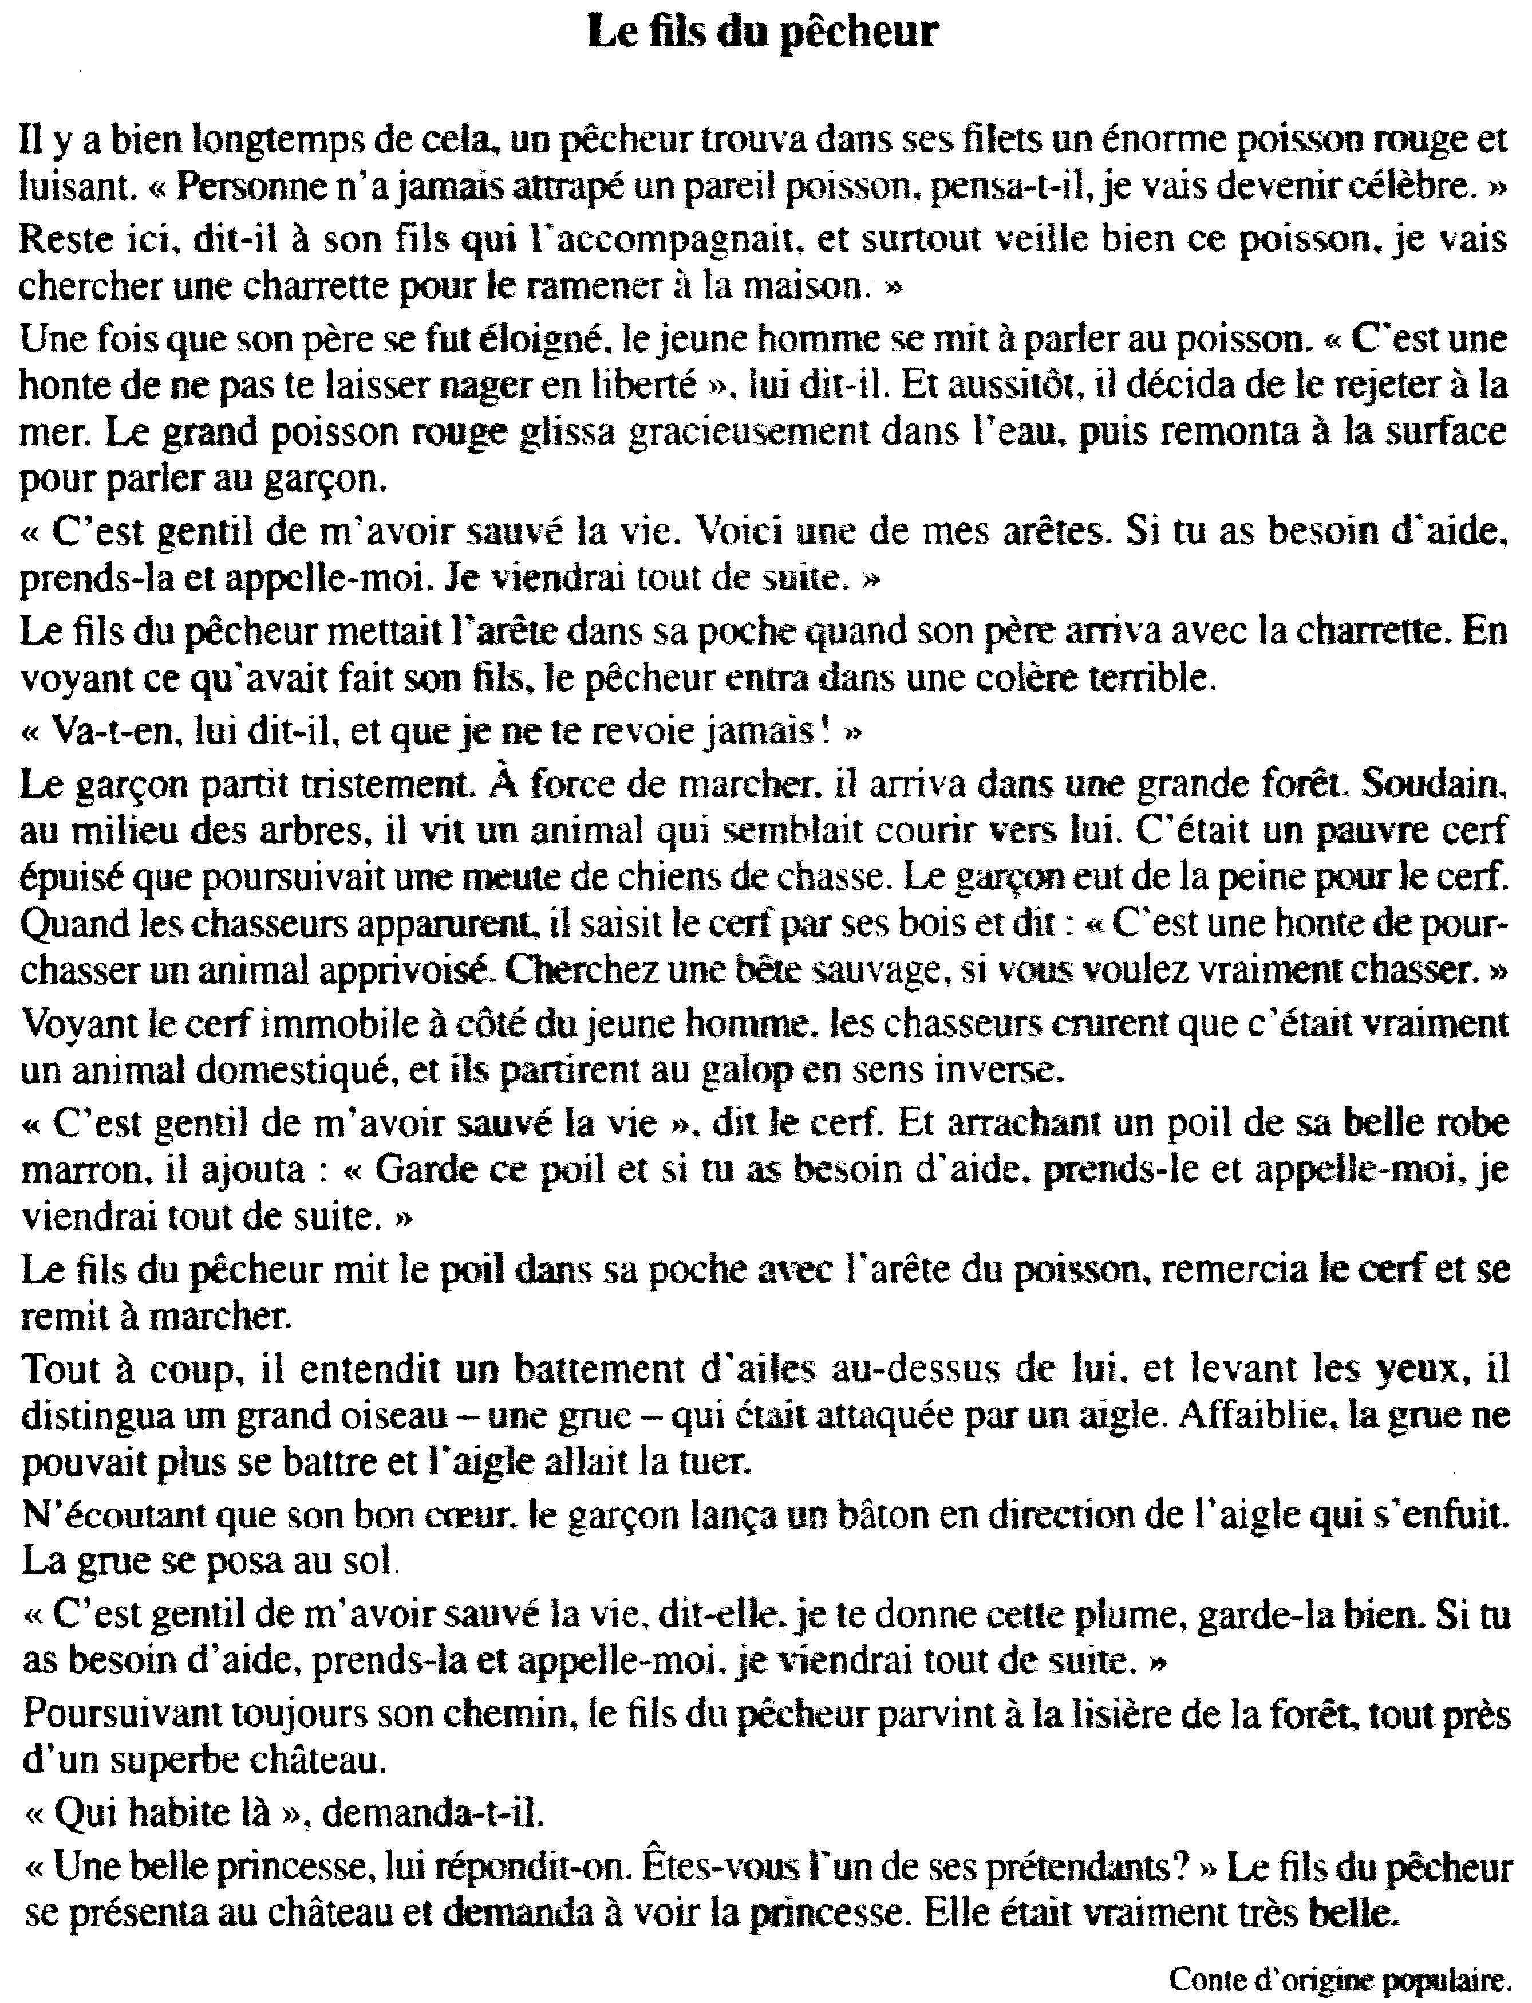
Document 1
Document 2
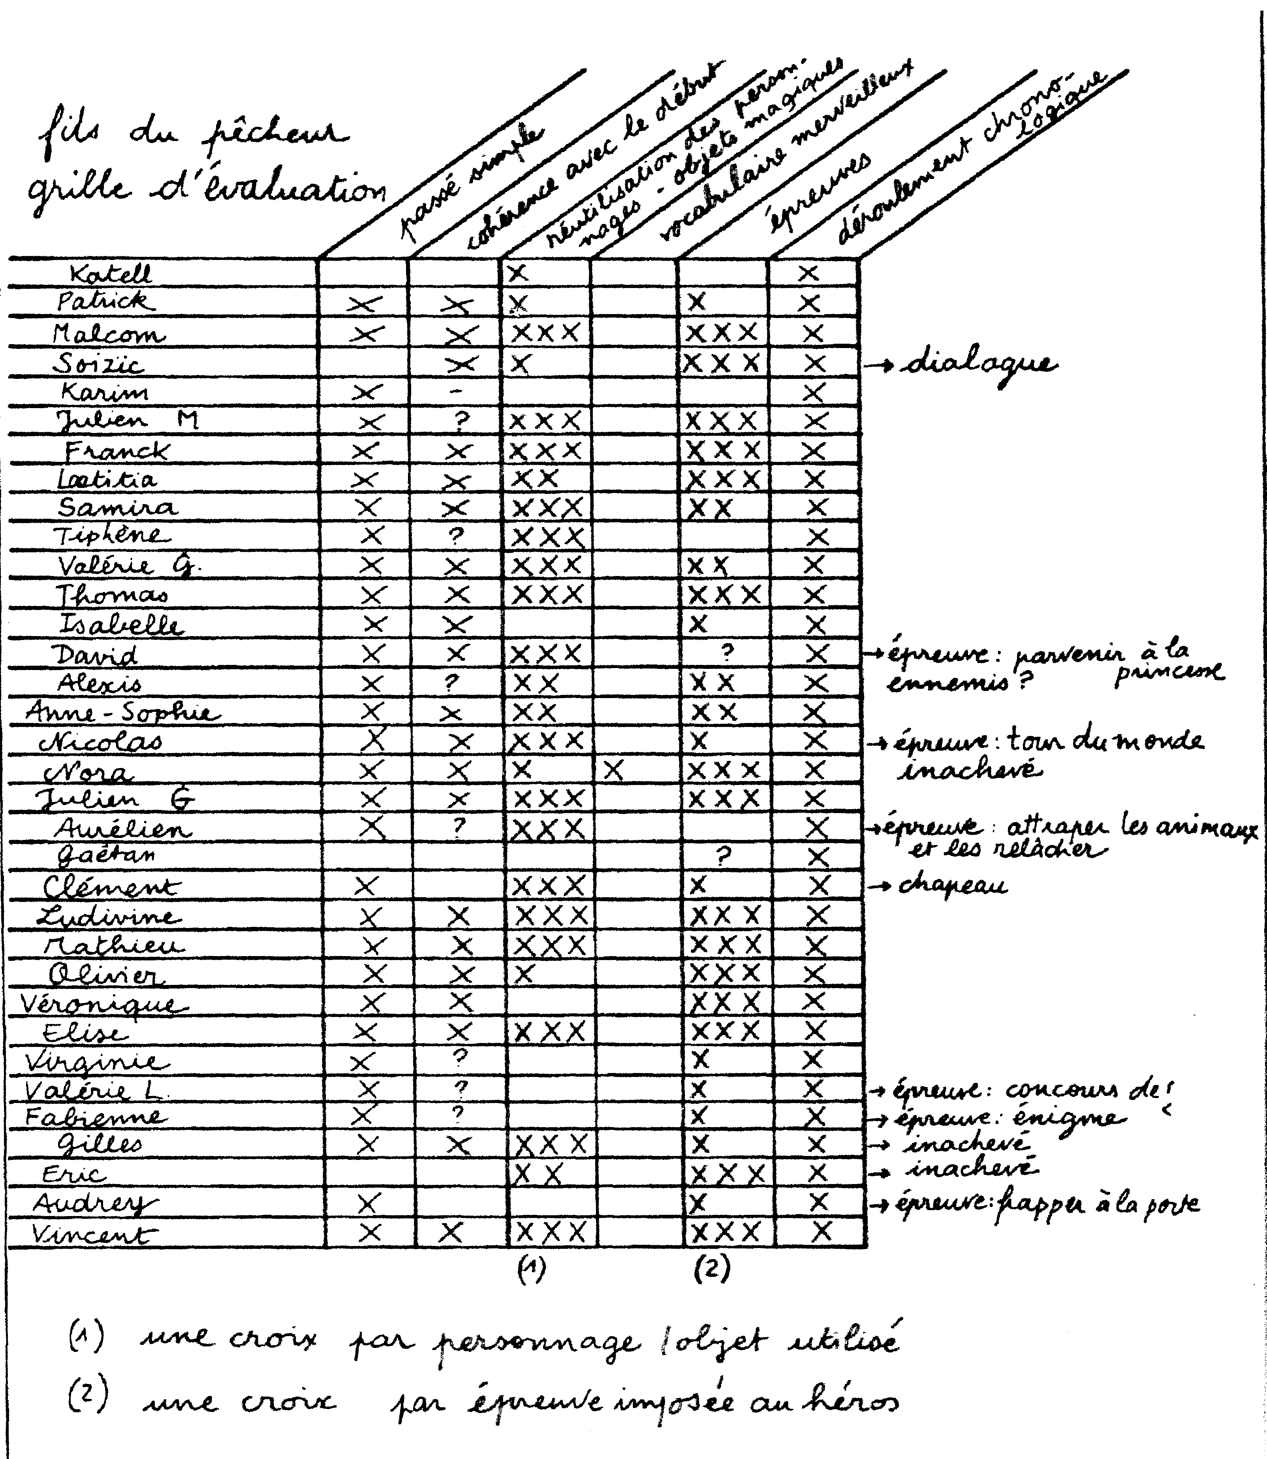
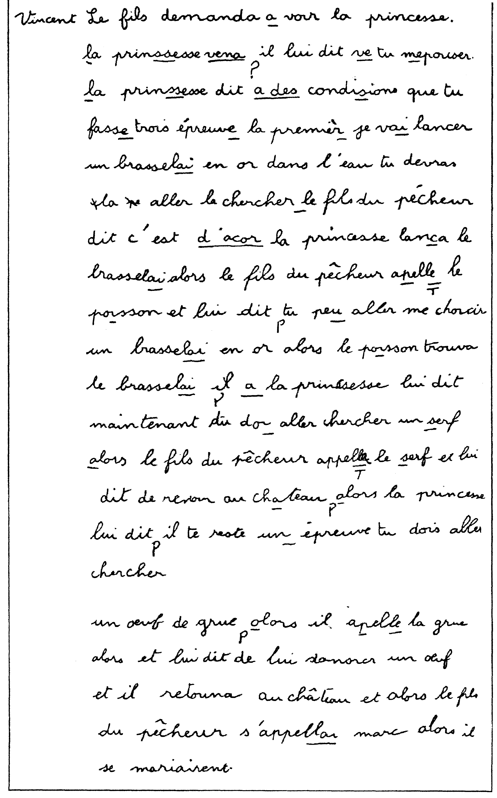
Document 3

